Методические рекомендации по выполнению
ВПР в 8 классе по математике в 2020/2021 уч.г.

ВПР – это такие же контрольные работы, только проводятся они по заданиям, разработанным Федеральным институтом педагогических измерений. Задания ВПР разрабатываются лучшими специалистами с учетом российского и мирового опыта. В варианты Всероссийских проверочных работ включаются задания, проверяющие наиболее значимые и важные для общеобразовательной подготовки учащихся элементы по каждому учебному предмету. Не используются задания с выбором ответа из готовых вариантов. Задания составляются в формулировках, принятых в учебниках из федерального перечня, рекомендованного Министерством образования и науки РФ для использования в школах. Содержание заданий определяется федеральными государственными образовательными стандартами.

Результаты выполнения ВПР по образовательным
организациям РСО-А
Результаты выполнения ВПР в этом году показали низкий уровень подготовки обучающихся 8 классов по математике.
В приведенных ниже таблицах показано количество отдельных оценок по районам.
Группы участников | Кол-во ОО | Кол-во участников | 2 | 3 | 4 | 5
Вся выборка | 24666 | 747730 | 12,24 | 57,28 | 27,35 | 3,12
Республика Северная Осетия-Алания | 190 | 6280 | 12,48 | 57,16 | 28,08 | 2,27
Алагирский муниципальный район | 15 | 274 | 15,69 | 62,77 | 20,07 | 1,46
Ардонский муниципальный район | 11 | 277 | 8,66 | 55,6 | 34,66 | 1,08
Дигорский муниципальный район | 10 | 175 | 9,71 | 54,86 | 32,57 | 2,86
Ирафский муниципальный район | 11 | 117 | 11,97 | 50,43 | 30,77 | 6,84
Кировский муниципальный район | 11 | 208 | 14,9 | 62,98 | 20,19 | 1,92
Моздокский муниципальный район | 30 | 885 | 20,9 | 58,07 | 20,42 | 0,61
Правобережный муниципальный район | 17 | 374 | 15,78 | 63,9 | 19,79 | 0,53
Пригородный муниципальный район | 28 | 749 | 9,75 | 51,94 | 35,25 | 3,07
Республика Северная Осетия - Алания (региональное подчинение) | 14 | 568 | 10,74 | 61,62 | 26,23 | 1,41
город Владикавказ | 43 | 2653 | 10,41 | 55,89 | 30,63 | 3,07

Из таблицы посчитаем показатели образования в РСО-А.
Успеваемость 88.00 %
Качество знаний 31.00 %
Обученность 43.36 %
Средний балл 3.22

В следующей таблице покажем результаты средний процент выполнения ВПР обучающимися районов республики.

№ п/п | район | Средний балл
 | Моздокский муниципальный район | 43,186
 | Кировский муниципальный район | 46,346
 | Алагирский муниципальный район | 47,1625
 | Правобережный муниципальный район | 47,5
 | город Владикавказ | 50,816
 | Республика Северная Осетия - Алания (региональное подчинение) | 51,114
 | Ардонский муниципальный район | 51,4705
 | Пригородный муниципальный район | 53,158
 | Дигорский муниципальный район | 53,7435
 | Ирафский муниципальный район | 54,659

Средний процент выполнения заданий ВПР по РСО-А 52,34.
Более половины обучающихся четырех республики районов (Моздокский, Кировский, Алагирский и Правобережный) при этом не решили половины представленных заданий.
Статистические данные показали и высокий процент завышения школьной оценки по предмету «Математика» по сравнению с результатом ВПР.

Раздел 1. Статистические даны по результатам сдачи ВПР по районам РСО-А
АЛАГИРСКИЙ РАЙОН
Сравнение отметок с отметками по журналу
Понизили (Отметка < Отметка по журналу) % | 100 | 36,5
Подтвердили (Отметка = Отметке по журналу) % | 166 | 60,58
Повысили (Отметка > Отметка по журналу) % | 8 | 2,92

Средний процент выполнения заданий ВПР по РСО-А 52,34
Средний процент выполнения заданий ВПР по г.Владикавказ 49,64

На 15.03.2021 выполнено работ:
Ср.% вып. уч. гр.баллов 2 | 43
Ср.% вып. уч. гр.баллов 3 | 172
Ср.% вып. уч. гр.баллов 4 | 55
Ср.% вып. уч. гр.баллов 5 | 4

Перечень школ, показавших низкий процент выполнения ВПР
Наименование ОО | % выполнения
МКОУ СОШ пос. Мизур Алагирского района РСО-Алания | 26
Филиал МКОУ СОШ с. Бирагзанг Алагирского района РСО-Алания | 45
Структурное подразделение МКОУ СОШ №3 г.Алагира РСО-Алания | 46,6
МКОУ СОШ №3 г.Алагира РСО-Алания | 47
МКОУ СОШ с. Суадаг Алагирского района РСО-Алания | 47,4
МКОУ СОШ № 2 г.Алагира РСО-Алания | 47,8
Филиал МКОУ СОШ с.Суадаг в с. Хаталдон Алагирского района РСО-Алания | 48,8

АРДОНСКИЙ РАЙОН
Сравнение отметок с отметками по журналу
Понизили (Отметка < Отметка по журналу) % | 22,74
Подтвердили (Отметка = Отметке по журналу) % | 71,84
Повысили (Отметка > Отметка по журналу) % | 5,42

Средний процент выполнения заданий ВПР по РСО-А 52,34
Средний процент выполнения заданий ВПР по г.Владикавказ 54,2

На 15.03.2021 выполнено работ:
Ср.% вып. уч. гр.баллов 2 | 24
Ср.% вып. уч. гр.баллов 3 | 154
Ср.% вып. уч. гр.баллов 4 | 96

Перечень школ, показавших низкий процент выполнения ВПР
Наименование ОО | % выполнения
МБОУ СОШ № 3 г.Ардон Ардонского района РСО-Алания | 44,8
МБОУ СОШ с.Коста Ардонского района Республики Северная Осетия-Алания | 45,7
МБОУ СОШ №2 г.Ардона Ардонского района Республики Северная Осетия-Алания | 47,2
МБОУ СОШ № 4 г.Ардона Ардонского района РСО-Алания | 47,9

ВЛАДИКАВКАЗ
Сравнение отметок с отметками по журналу
Понизили (Отметка < Отметка по журналу) % | 1902 | 32,28
Подтвердили (Отметка = Отметке по журналу) % | 3648 | 61,91
Повысили (Отметка > Отметка по журналу) % | 342 | 5,8

Средний процент выполнения заданий ВПР по РСО-А 52,34
Средний процент выполнения заданий ВПР по г.Владикавказ 53,5

На 15.03.2021 выполнено работ:
Ср.% вып. уч. гр.баллов 2 | 9,2
Ср.% вып. уч. гр.баллов 3 | 49,4
Ср.% вып. уч. гр.баллов 4 | 27,1
Ср.% вып. уч. гр.баллов 5 | 2,7

Перечень школ, показавших низкий процент выполнения ВПР
Наименование ОО | % выполнения
МБОУ СОШ №8 | 33
МБОУ СОШ №21 им. Героя России Семенова Д.В. | 34
МБОУ СОШ № 17 имени Владимира Сослановича Зангиева | 36
МБОУ В(С)ОШ №2 | 38
МБОУ СОШ №31 | 40
МБОУ СОШ №48 | 41
МБОУ СОШ №25 им.Героя Советского Союза Остаева А.Е. | 42
МБОУ СОШ №15 имени Героя Советского Союза Мильдзихова Х.З. | 45
МБОУ СОШ №30 | 46
МБОУ СОШ №3 | 48

ДИГОРСКИЙ РАЙОН
Сравнение отметок с отметками по журналу
Понизили (Отметка < Отметка по журналу) % | 32,57
Подтвердили (Отметка = Отметке по журналу) % | 61,71
Повысили (Отметка > Отметка по журналу) % | 5,71

Средний процент выполнения заданий ВПР по РСО-А 52,34
Средний процент выполнения заданий ВПР по г.Владикавказ 56,6

На 15.03.2021 выполнено работ:
Ср.% вып. уч. гр.баллов 2 | 9,71
Ср.% вып. уч. гр.баллов 3 | 54,86
Ср.% вып. уч. гр.баллов 4 | 32,57
Ср.% вып. уч. гр.баллов 5 | 2,86

Перечень школ, показавших низкий процент выполнения ВПР

Наименование ОО | % выполнения
МКОУ основная общеобразовательная школа имени Созаева Ю.К. с.Урсдон Дигорского района РСО-Алания | 39
МКОУ средняя общеобразовательная школа ст.Николаевской Дигорского района РСО-Алания | 48,5
МКОУ основная общеобразовательная школа с.Мостиздах Дигорского района РСО-Алания | 44,2

ИРАФСКИЙ РАЙОН
Сравнение отметок с отметками по журналу
Понизили (Отметка < Отметка по журналу) % | 31,62
Подтвердили (Отметка = Отметке по журналу) % | 66,67
Повысили (Отметка > Отметка по журналу) % | 1,71

Средний процент выполнения заданий ВПР по РСО-А 52,34
Средний процент выполнения заданий ВПР по г.Владикавказ 54,7

На 15.03.2021 выполнено работ:
Ср.% вып. уч. гр.баллов 2 | 11,97
Ср.% вып. уч. гр.баллов 3 | 50,43
Ср.% вып. уч. гр.баллов 4 | 30,77
Ср.% вып. уч. гр.баллов 5 | 6,84

Перечень школ, показавших низкий процент выполнения ВПР
Наименование ОО | % выполнения
МКОУ СОШ им.Д.Мамсурова с.Средний Урух Ирафского района РСО-Алания | 15
МКОУ СОШ им.Г.Малиева с.Махческ Ирафского района РСО-Алания | 40
МКОУ СОШ с.Новый Урух Ирафского района РСО-Алания | 45,6
МКОУ СОШ №2 им.С.Газдарова с.Чикола Ирафского района РСО-Алания | 45,8

КИРОВСКИЙ РАЙОН
Сравнение отметок с отметками по журналу
Понизили (Отметка < Отметка по журналу) % | 38,16
Подтвердили (Отметка = Отметке по журналу) % | 60,87
Повысили (Отметка > Отметка по журналу) % | 0,97

Средний процент выполнения заданий ВПР по РСО-А 52,34
Средний процент выполнения заданий ВПР по г.Владикавказ 46,3

На 15.03.2021 выполнено работ:
Ср.% вып. уч. гр.баллов 2 | 11,97
Ср.% вып. уч. гр.баллов 3 | 50,43
Ср.% вып. уч. гр.баллов 4 | 30,77
Ср.% вып. уч. гр.баллов 5 | 6,84

Перечень школ, показавших низкий процент выполнения ВПР
Наименование ОО | % выполнения
МКОУсредняя общеобразовательная школа №3 имени Героя Советского Союза К.Д. Карсанова с.Эльхотово муниципального образования Кировский район Республики Северная Осетия-Алания | 39,4
Муниципальное казённое общеобразовательное учреждение средняя общеобразовательная школа №1 с.Эльхотово муниципального образования Кировский район Республики Северная Осетия-Алания | 40,6
Муниципальное казённое общеобразовательное учреждение средняя общеобразовательная школа имени Героя Советского Союза Б.Х.Моргоева с.Карджин муниципального образования Кировский район Республики Северная Осетия-Алания | 41,2
Муниципальное казённое общеобразовательное учреждение средняя общеобразовательная школа с.Комсомольское муниципального образования Кировский район Республики Северная Осетия-Алания | 46,7
Муниципальное казённое общеобразовательное учреждение средняя общеобразовательная школа №2 ст.Змейская муниципального образования Кировский район Республики Северная Осетия-Алания | 47,4
МКОУсредняя общеобразовательная школа №2 имени Героя Советского Союза Х.З.Мильдзихова с.Эльхотово муниципального образования Кировский район Республики Северная Осетия - Алания | 48,8
МКОУсредняя общеобразовательная школа с.Дарг-Кох муниципального образования Кировский район Республики Северная Осетия-Алания | 49,8

МОЗДОКСКИЙ РАЙОН
Сравнение отметок с отметками по журналу
Понизили (Отметка < Отметка по журналу) % | 36,96
Подтвердили (Отметка = Отметке по журналу) % | 59,73
Повысили (Отметка > Отметка по журналу) % | 3,3

Средний процент выполнения заданий ВПР по РСО-А 52,34
Средний процент выполнения заданий ВПР по г.Владикавказ 43,2

На 15.03.2021 выполнено работ:
Ср.% вып. уч. гр.баллов 2 | 209
Ср.% вып. уч. гр.баллов 3 | 58,07
Ср.% вып. уч. гр.баллов 4 | 20,42
Ср.% вып. уч. гр.баллов 5 | 0,61

Перечень школ, показавших низкий процент выполнения ВПР
Наименование ОО | % выполнения
МБОУ-СОШ села Троицкого | 23,7
МБОУ-СОШ станицы Павлодольской Моздокского района Республики Северная Осетия - Алания | 28,7
МБОУ-СОШ с.Виноградное | 30,6
МБОУ-СОШ №108 им. Ю.В.Андропова г.Моздока | 32
Отделение основной общеобразовательной школы МБОУ-СОШ имени И.Я.Филько станицы Павлодольской | 32,8
МБОУ-СОШ№5 г.Моздока | 34,5
МБОУ-СОШ№2 им.А.С.Пушкина г. | 35,9
МБОУ-СОШ с.Сухотского | 36
МБОУ-СОШ посёлка Калининский | 37,9
МБОУ-СОШ станицы Терской | 38,4
МБОУ-СОШ с.Раздольного | 40,6
МБОУ-СОШ№7 г. Моздока | 40,8
МБОУ-СОШ п.Притеречного | 42,7
МБОУ-СОШ им.Героя Советского Союза Калоева Г.А. с.Весёлое | 42,7
МБОУ-СОШ с.Киевского Северная Осетия - Алания | 45,7
МБОУ-СОШ№8 г.Моздока | 46
МБОУ-СОШ№1 с.Кизляр | 46,6
МБОУ-СОШ станицы Ново-Осетинской | 47
МБОУ-СОШ№3 г.Моздока | 49

ПРАВОБЕРЕЖНЫЙ РАЙОН
Сравнение отметок с отметками по журналу
Понизили (Отметка < Отметка по журналу) % | 32,28
Подтвердили (Отметка = Отметке по журналу) % | 61,91
Повысили (Отметка > Отметка по журналу) % | 5,8

Средний процент выполнения заданий ВПР по РСО-А 52,34
Средний процент выполнения заданий ВПР по г.Владикавказ 47,5

На 15.03.2021 выполнено работ:
Ср.% вып. уч. гр.баллов 2 | 15,78
Ср.% вып. уч. гр.баллов 3 | 63,9
Ср.% вып. уч. гр.баллов 4 | 19,79
Ср.% вып. уч. гр.баллов 5 | 0,53

Перечень школ, показавших низкий процент выполнения ВПР
Наименование ОО | % выполнения
МКОУ"Средняя общеобразовательная школа с. Хумалаг" Правобережного района Республики Северная Осетия-Алания | 36,7
МКОУ"Средняя общеобразовательная школа №3 г.Беслана" Правобережного района Республики Северная Осетия - Алания | 39
МКОУ"Средняя общеобразовательная школа с.Новый Батако" Правобережного района Республики Северная Осетия - Алания | 40,7
МКОУ"Средняя общеобразовательная школа с.Ольгинское" Правобережного района Республики Северная Осетия-Алания | 44
МКОУ"Средняя общеобразовательная школа № 2" г.Беслана Правобережного района Республики Северная Осетия - Алания | 44
МКОУ"Средняя общеобразовательная школа с. Фарн" Правобережного района Республики Северная Осетия-Алания | 46,2
МКОУ"Средняя общеобразовательная школа с.Зильги" Правобережного района Республики Северная Осетия-Алания | 47,3
МКОУ"Средняя общеобразовательная школа №6 г. Беслана" Правобережного района Республики Северная Осетия-Алания | 47,5
МКОУ"Средняя общеобразовательная школа № 5 г.Беслана" Правобережного района Республики Северная Осетия-Алания | 48
МКО школа-интернат "Общеобразовательная школа-интернат основного общего образования с углубленным изучением физической культуры имени Ивана Константиновича Каниди" г.Беслана" | 48,7

ПРИГОРОДНЫЙ РАЙОН
Сравнение отметок с отметками по журналу
Понизили (Отметка < Отметка по журналу) % | 32,28
Подтвердили (Отметка = Отметке по журналу) % | 61,91
Повысили (Отметка > Отметка по журналу) % | 5,8

Средний процент выполнения заданий ВПР по РСО-А 52,34
Средний процент выполнения заданий ВПР по г.Владикавказ 53,2

На 15.03.2021 выполнено работ:
Ср.% вып. уч. гр.баллов 2 | 9,75
Ср.% вып. уч. гр.баллов 3 | 51,94
Ср.% вып. уч. гр.баллов 4 | 35,25
Ср.% вып. уч. гр.баллов 5 | 3,07

Перечень школ, показавших низкий процент выполнения ВПР
Наименование ОО | % выполнения
МБОУ "Средняя общеобразовательная школа №2 с. Чермен" | 43,5
МБОУ "Средняя общеобразовательная школа №3 с.Чермен" | 48,7
МБОУ "Средняя общеобразовательная школа с.Дачное" | 47
МБОУ "Средняя общеобразовательная школа с.Куртат" | 34,2
МБОУ "Средняя общеобразовательная школа с. Ир" | 49,8
Структурное подразделение муниципального бюджетного общеобразовательного учреждения "Средняя общеобразовательная школа №2 им.Д.Доева с.Гизель | 38,8

Раздел 2. Рекомендации по решению заданий по западающим темам ВПР 8 класса по математике
№ задания |  | Проверяемые навыки и умения |  | Образец задания и его решение | Рекомендации к успешному решению
6 |  | Развитие умения применять изученные понятия, результаты, методы для задач практического характера и задач из смежных дисциплин, умения извлекать информацию, представленную в таблицах, на диаграммах, графиках  Читать информацию, представленную в виде таблицы, диаграммы, графика; использовать графики реальных процессов и зависимостей для определения их свойств / извлекать, интерпретировать информацию, представленную в таблицах и на диаграммах, отражающую характеристики реальных процессов |  | Интерпретация графика и диаграммы  - В таблице представлены данные о населении и о годовой выработке электроэнергии за 2017 год девяти стран, которые являются мировыми лидерами по производству электроэнергии.  Страна Население, тыс. чел. Годовая выработка электроэнергии, млрд кВт · ч Энергоплотность, кВт∙ч /чел.  Китай 1 395 814 6529 4678  Индия 1 359 741 1541 1133  США 333 337 4251 12 753  Бразилия 209 737 585 2789  Россия 146 781 1090 7426  Япония 126 220 1101 8723  Какие факторы влияют на выработку и затрату электроэнергии? Объясните позиции Китая, США и Бразилии в представленной таблице, опираясь на названные факторы.  Решение.  Численность населения, технологическая развитость, развитый сектор промышленной экономики и погодные условия влияют на годовую выработку электроэнергии и ее затраты. Китай, являясь технологически развитой и самой густонаселенной страной находится на первом месте по годовой выработке электроэнергии. США уступает в численности населения Китаю в 4 раза, но является самой экономически развитой страной с более суровым климатом. Бразилия — страна с жарким климатом, ее экономика стремительно развивается, однако проблемы разного рода пока не позволяют этой стране реализовать весь свой потенциал; более того, Бразилию нельзя назвать технологически развитой страной, поэтому выработка электроэнергии в этой стране намного ниже, чем у ее соседей в таблице.  - На рисунке представлен график движения автомобилиста из Кахамарки в Уарас (Перу), расстояние между которыми можно принять за 600 км. На горизонтальной оси отложено время, а на вертикальной оси — расстояние от Лимы в километрах. Для вашего удобства график представлен в виде ломанной линии. Проанализировав график, опишите поездку (оцените наличие или отсутствие дорожных происшествий, остановок, пробок и платных дорог.) Какова средняя скорость движения автомобилиста на всём маршруте? На платных дорогах скорость значительно выше  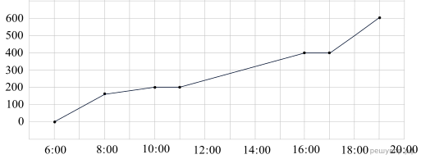  Решение.  Из графика видно, что было сделано две часовые остановки. Пробка была с 150 до 200 км. Платная дорога была с 400 до 600 км, скорость на ней составила 100 км/ч. Средняя скорость на всем маршруте составила 46 км/ч. | Интерпретация графика и диаграммы не требует особых теоретических знаний в области математики. Все задания этого раздела ориентированы на общие знания в области практической жизни.  Задание 6 предполагает свободно-конструируемый ответ, вид учебно- познавательной деятельности «Применение» низкого уровня сложности. Учащимися этот материал изучается в четвертом классе. Здесь необходимо продемонстрировать базовые математические знания, прочитать информацию, представленную в виде простых столбчатых диаграмм и таблиц.  Заданиям такого рода надо уделять больше внимания при подготовке к сдаче не только ВПР! Этот тип заданий встречается в ЕГЭ, поэтому очень важно научить обучающегося разбираться в сравнении статистических данных: сравнивать и отбирать величины, находить по диаграмме нужные данные и т.д.
7 |  | Умения извлекать информацию, представленную в таблицах, на диаграммах, графиках, описывать и анализировать массивы данных с помощью подходящих статистических характеристик  Читать информацию, представленную в виде таблицы, диаграммы, графика |  | Выбор оптимального варианта  В таблице указаны средние цены (в рублях) на некоторые основные продукты питания в трех городах России (по данным на начало 2010 года).  Наименование продукта Тверь Липецк Барнаул  Пшеничный хлеб (батон) 11 12 14  Молоко (1 литр) 26 23 25  Картофель (1 кг) 9 13 16  Сыр (1 кг) 240 215 260  Мясо (говядина) (1 кг) 260 280 300  Подсолнечное масло (1 литр) 38 44 50  Определите, в каком из этих городов окажется самым дешевым следующий набор продуктов: 2 батона пшеничного хлеба, 3 кг картофеля, 1,5 кг говядины, 1 л подсолнечного масла. В ответ запишите стоимость данного набора продуктов в этом городе (в рублях).  Решение.  В Твери стоимость 2 батонов пшеничного хлеба, 3 кг картофеля, 1,5 кг говядины, 1 л подсолнечного масла составит:  11 2 + 9 3 + 1,5 260 + 1 38 = 477 руб.  В Липецке стоимость 2 батонов пшеничного хлеба, 3 кг картофеля, 1,5 кг говядины, 1 л подсолнечного масла составит  12 2 + 13 3 + 1,5 280 + 1 44 = 527 руб.  В Барнауле стоимость 2 батонов пшеничного хлеба, 3 кг картофеля, 1,5 кг говядины, 1 л подсолнечного масла составит  14 2 + 16 3 + 1,5 300 + 1 50 = 576 руб.  Таким образом, самый дешёвый набор продуктов можно купить в Твери по цене 477 руб. | Выбор оптимального варианта также как и задание 6  не требует особых теоретических знаний в области математики. Все задания этого раздела ориентированы на общие знания в области практической жизни.  Заданиям такого рода надо уделять больше внимания при подготовке к сдаче не только ВПР! Этот тип заданий встречается в ЕГЭ, поэтому очень важно научить обучающегося разбираться в сравнении статистических данных: сравнивать и отбирать величины, находить по диаграмме нужные данные и т.д.  Необходимо ориентировать обучающихся на вычисление всех данных и последующий анализ.
11 |  | Умение применять изученные понятия, результаты, методы для решения задач практического характера и задач из смежных дисциплин  Решать задачи на покупки; находить процент от числа, число по проценту от него, процентное отношение двух чисел, процентное снижение или процентное повышение величины |  | Текстовые задачи на проценты, смеси, сплавы  - Свежие фрукты содержат 80% воды, а высушенные — 28%. Сколько сухих фруктов получится из 288 кг свежих фруктов? Ответ дайте в кг.  Решение.  Свежие фрукты содержат 20% питательного вещества, а высушенные — 72%. В 288 кг свежих фруктов содержится 0,2 · 288 = 57,6 кг питательного вещества. Такое количество питательного вещества будет содержаться в кг высушенных фруктов.  Ответ: 80.  - Одиннадцать одинаковых рубашек дешевле куртки на 1%. На сколько процентов тринадцать таких же рубашек дороже куртки?  Решение.  Пусть рубашка стоит p, а куртка K единиц. Тогда  Это означает, что 13 рубашек составляет 117% стоимости куртки. Эта стоимость превышает стоимость куртки на 17%.  Ответ: 17.  - Смешали некоторое количество 13-процентного раствора некоторого вещества с таким же количеством 17-процентного раствора этого вещества. Сколько процентов составляет концентрация получившегося раствора?  Решение.  Процентная концентрация раствора (массовая доля) равна  Пусть масса получившегося раствора 2т. Таким образом, концентрация полученного раствора равна:  Ответ: 15. | Текстовые задачи на проценты, смеси, сплавы один из самых запущенных разделов современного курса математики. Школьники привыкли решать все задания согласно выученным схемам, и любое отклонение от традиционного текста приводит к нежеланию решать задачу. Поэтому многие даже не приступают к ее решению! Между тем, знание определения «процента» порой вполне достаточно для решения задач этого типа. Очень полезно разобрать пару задач нарисовав предварительно схему поставленного вопроса. К примеру, к задаче 1 рисуем следующим образом.  80% вода  20% пит.вещество - х  Наглядность для такого типа задач и представление состава веществ или продуктов – важнейший фактор выбора решения.
12 |  | Овладение геометрическим языком, формирование систематических знаний о плоских фигурах и их свойствах, использование геометрических понятий и теорем  Оперировать на базовом уровне понятиями геометрических фигур, извлекать информацию о геометрических фигурах, представленную на чертежах в явном виде, применять для решения задач геометрические факты |  | Задачи на квадратной решётке  - На клетчатой бумаге с размером клетки 1см x 1см отмечены точки А, В и С. Найдите расстояние от точки А до прямой ВС. Ответ выразите в сантиметрах.  Решение.  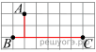  Расстояние от точки до прямой равно длине перпендикуляра, опущенного из этой точки на прямую. По рисунку определяем это расстояние, оно равно двум клеткам, или 2 см.  Ответ: 2.  - На клетчатой бумаге с размером клетки 1 x 1 изображён треугольник ABC. Найдите длину его высоты, опущенной на сторону AC. 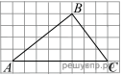  Решение.  Заметим, что высота, опущенная из точки B на сторону AC равна 4.  Ответ: 4. | Задачи на квадратной решётке предполагают нахождение расстояния между точками и знание свойств прямоугольного треугольника.  Клетчатая бумага дает возможность безошибочного измерения расстояния по прочерченным линиям. На именно это и надо ориентировать обучающихся. Нужно напомнить, что расстояние до прямой – это перпендикуляр и в этой задаче он строго идет по прочерченным линиям. Высота треугольника – это то же самое, что и расстояние от точки (вершины треугольника) до прямой (стороны треугольника).
13 |  | Овладение геометрическим языком, формирование систематических знаний о плоских фигурах и их свойствах, использование геометрических понятий и теорем. Оперировать на базовом уровне понятиями геометрических фигур, применять для решения задач геометрические факты |  | Тригонометрические функции в геометрии  - В треугольнике угол равен 90°, 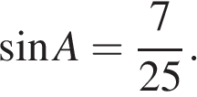 Найдите  Решение.  Имеем:  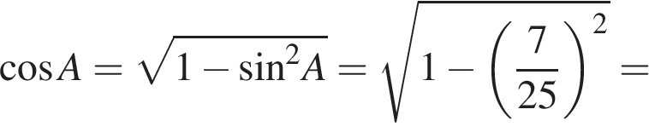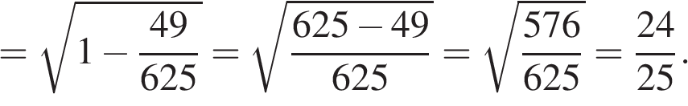  Ответ: 0,96.  - В треугольнике угол  равен 90°, 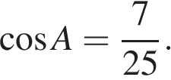 Найдите 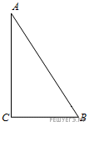  Решение.  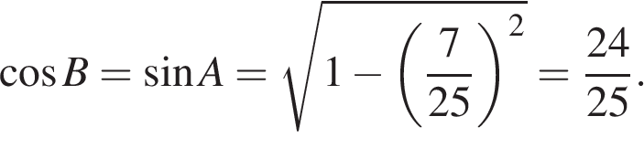  Ответ: 0,96.  - В треугольнике ABC угол C равен 90° 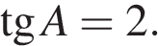 Найдите 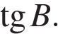  Решение.  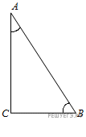Тригонометрические функции дополнительных углов являются сходственными. Поэтому  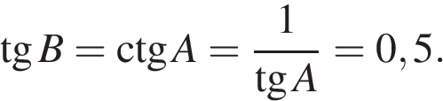  Ответ: 0,5. | В задании 13 применяется основное тригонометрическое тождество и определение функций sin x, cos x, tg x и cg x к решению геометрических задач.  $\sin^{2}$x + $\cos^{2}$x = 1  Следствия из этого тождества:  $\sqrt{1-\sin^{2}x}$= cos x ,  $\sqrt{1-\cos^{2}x}$= sin x.  Часто встречается и задача на определение tg x. Решение этой задачи основано на определении тангенса:  tg x =$\frac{\sin{x}}{\cos{x}}$.  Здесь необходимо провести параллель между функциями и катетами треугольника.
15 |  | Развитие умений моделировать реальные ситуации на языке геометрии, исследовать построенную модель с использованием геометрических понятий и теорем, аппарата алгебры  Использовать свойства геометрических фигур для решения задач практического содержания |  | Прикладная геометрия  - У стекольщика есть квадратное стекло. Сторона квадрата равна 40 см. Нужно вырезать из этого стекла восьмиугольник, у которого все стороны равны и все углы равны. Для этого нужно наметить линии и по этим линиям отрезать от квадрата четыре одинаковых прямоугольных треугольника по углам (см. рис.). Найдите приближённо длину катета одного такого треугольника в миллиметрах, считая, что 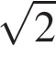 равен 1,41.  Решение.  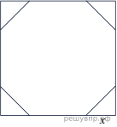  Пусть неизвестный катет равен x см. По теореме Пифагора или из соотношений сторон в прямоугольном треугольнике находим, что гипотенуза отрезанного треугольника равна 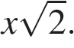 Поскольку все стороны восьмиугольника должны быть равны, получаем уравнение 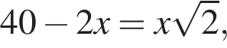 откуда 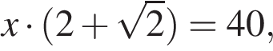 откуда  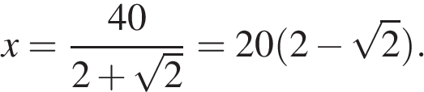  Подставляя значение 1,41 вместо 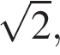 получаем:  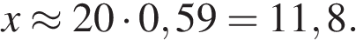  Итак, длина катета равна приблизительно 11,8 см, то есть 118 мм.  Ответ: 118.  - Лист жести имеет форму прямоугольника, длина которого на 10 см больше ширины. По углам этого листа вырезали квадраты со стороной 5 см и сделали коробку. Найдите размеры листа жести в сантиметрах, если объем коробки равен 1000 см³. Объем коробки равен произведению ее длины, ширины и высоты.  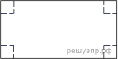  Решение.  Примем стороны прямоугольника за a см и b см. После вырезания его стороны стали равны см и см. Высота коробки — 5 см. Из условия задачи составим систему уравнений:  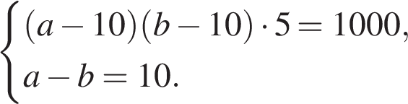  Решим её методом подстановки:  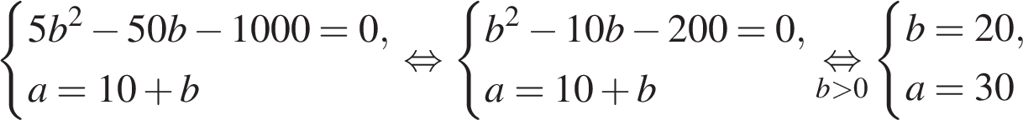  Таким образом, ширина и длина листа жести равны 20 и 30 сантиметров соответственно.  Ответ: 20 и 30.  - В парке отдыха создали бассейн для большого голубого пруда, задумав его в форме идеального круга, радиус которого равен 2 км. Залив фундамент водой, и создав все необходимые условия для создания микрофлоры, ответственные за проект затеяли разместить на нем две лодочные станции, чтобы все желающие могли насладиться прогулками по воде. Их решили расположить в диаметрально противоположных точках пруда. Кроме того, планировщики подумали, что было бы неплохо создать промежуточную станцию, расстояние от которой до одной лодочной станции в три раза больше расстояния до другой. Все расстояния рассматриваются по воде. Найдите приближенно меньшее расстояние между лодочными станциями в метрах, считая, что 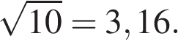  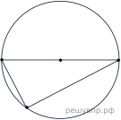  Решение.  Задача сводится к нахождению большего катета в прямоугольном треугольнике, гипотенуза которого известна. Пусть неизвестный катет равен x км. Тогда второй катет равен 3x. По теореме Пифагора находим катет  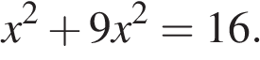  Откуда получаем, что 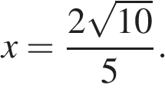 Подставляя значение 3,16 вместо 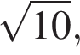 получаем:  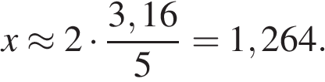  Итак, длина катета равна приблизительно 1,264 км, то есть 1264 м.  Ответ: 1264. | Задачи по Прикладной геометрии вызывает неоправданно немало трудностей при решении. Для решения этого класса задач необходимо лишь знание свойств многоугольников и их совмещения друг с другом. Т.е., площадь многоугольника как сумма площадей треугольников и наоборот; треугольник как часть прямоугольника; треугольник, вписанный в окружность; углы и дуги в окружности.  Практически здесь встречаются лишь прямоугольные треугольники, и, следовательно, необходимо уметь применять теорему Пифагора.  Необходимо научить обучающихся видеть, каким образом бесконечное количество углов вписанных и центральных опираются на общую дугу.  Рекомендуется завести каждому обучающемуся небольшой рукописный справочник с формулами и периодически его перечитывать (а еще лучше переписывать!).
16 |  | Сопоставительный анализ текста и графиков |  |  | Задание 16 очень схоже с заданиями 6 и 7.
 | 16.1 | Развитие умения использовать функционально графические представления для описания реальных зависимостей  Представлять данные в виде таблиц, диаграмм, графиков / иллюстрировать с помощью графика реальную зависимость или процесс по их характеристикам | Валово́й внутренний продукт (ВВП) — суммарная стоимость всех товаров и услуг, произведённых за год во всех отраслях экономики на территории государства. С помощью ВВП экономисты оценивают состояние экономики, объём финансовой сферы и производства, направленного на потребление. ВВП отражает успешность хозяйственной и активность экономической деятельности страны. На диаграмме показано изменение ВВП в млрд долларов США за четырнадцать лет, начиная с 2004 года, в странах Великобритания, Индия, Мексика и Россия. Рассмотрите диаграмму и прочтите фрагмент сопровождающей статьи.  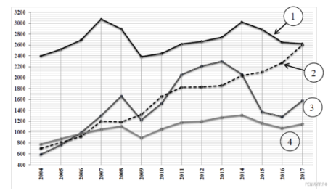  В конце 2008 года в мире начался финансово-экономический кризис, который проявился в виде сильного снижения основных экономических показателей в 2009 году в большинстве стран с развитой экономикой; некоторые страны оказались на грани банкротства. Несмотря на это, в некоторых азиатских странах ВВП имел положительную динамику. Например, в Индии ВВП в 2010 году вырос более чем на 30 % по сравнению с 2007 годом, в то время как, например, в Великобритании данный показатель за эти 3 года упал более чем на 20 %.  В России в период 2010–2013 гг. наблюдался стремительный рост экономической деятельности, поэтому заметно рос ВВП. Но в связи с экономическими санкциями и падением курса рубля российский ВВП начал снижаться, и в 2014 году в России зафиксировано падение ВВП по сравнению с предыдущим годом. В 2015 году ситуацию усугубило снижение цен на нефть.  Это же обстоятельство негативно отразилось и на ВВП Мексики в 2015 году, так как нефтяная промышленность является ведущей отраслью мексиканской экономики.  1. На основе прочитанного определите, какой стране соответствует каждая из четырёх линий на диаграмме.  Решение.  1. Единственный график, на котором есть значительный рост в 2010 году по сравнению с 2007 — график под цифрой 2, именно он соответствует Индии. Единственный график, на котором зафиксирован спад в 2014 году после успешного 2013 года — график 3, он соответствует России. Если учесть, что на 4 графике значения ВВП за 2007 и 2010 гг. совпадают, то единственный график, подходящий под описание Великобритании — график под цифрой 1. Следовательно, график под цифрой 4 — график ВВП Мексики. |  | Интерпретация графика и диаграммы не требует особых теоретических знаний в области математики и относятся к среднему уровню сложности. Все задания этого раздела ориентированы на общие знания в области практической жизни. Учащиеся основной школы при выполнении такого типа заданий должны уметь интерпретировать информацию из таблиц, графиков, диаграмм и делать выводы.  Заданиям такого рода надо уделять больше внимания при подготовке к сдаче не только ВПР! Этот тип заданий встречается в ОГЭ и ЕГЭ, поэтому очень важно научить обучающегося разбираться в сравнении статистических данных: сравнивать и отбирать величины, находить по диаграмме нужные данные и т.д.
 | 16.2 | Развитие умения использовать функционально графические представления для описания реальных зависимостей  Представлять данные в виде таблиц, диаграмм, графиков / иллюстрировать с помощью графика реальную зависимость или процесс по их характеристикам | Валово́й внутренний продукт (ВВП) — суммарная стоимость всех товаров и услуг, произведённых за год во всех отраслях экономики на территории государства. С помощью ВВП экономисты оценивают состояние экономики, объём финансовой сферы и производства, направленного на потребление. ВВП отражает успешность хозяйственной и активность экономической деятельности страны. На диаграмме показано изменение ВВП в млрд долларов США за четырнадцать лет, начиная с 2004 года, в странах Великобритания, Индия, Мексика и Россия. Рассмотрите диаграмму и прочтите фрагмент сопровождающей статьи.  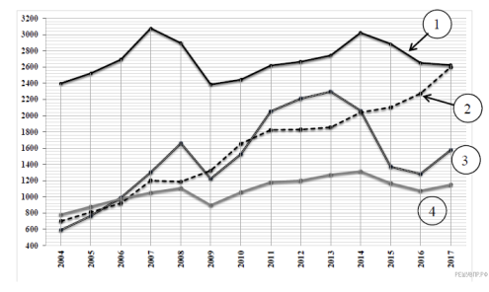  В конце 2008 года в мире начался финансово-экономический кризис, который проявился в виде сильного снижения основных экономических показателей в 2009 году в большинстве стран с развитой экономикой; некоторые страны оказались на грани банкротства. Несмотря на это, в некоторых азиатских странах ВВП имел положительную динамику. Например, в Индии ВВП в 2010 году вырос более чем на 30 % по сравнению с 2007 годом, в то время как, например, в Великобритании данный показатель за эти 3 года упал более чем на 20 %.  В России в период 2010–2013 гг. наблюдался стремительный рост экономической деятельности, поэтому заметно рос ВВП. Но в связи с экономическими санкциями и падением курса рубля российский ВВП начал снижаться, и в 2014 году в России зафиксировано падение ВВП по сравнению с предыдущим годом. В 2015 году ситуацию усугубило снижение цен на нефть.  Это же обстоятельство негативно отразилось и на ВВП Мексики в 2015 году, так как нефтяная промышленность является ведущей отраслью мексиканской экономики.  2. Будем считать рост ВВП за некоторый период несущественным, если  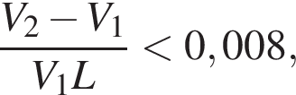  где V₁ и V₂ — ВВП в первый и в последний год периода соответственно, а L — длительность периода в годах. Определите по диаграмме, у каких из данных четырёх стран наблюдался несущественный рост ВВП в период с 2004 по 2017 г.  Решение.  2. ВВП РФ и Индии выросли за эти 13 лет, поэтому предположим, что несущественный рост был у Мексики либо Великобритании. Подставим значения в формулу:  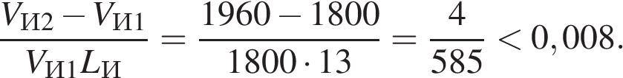  Следовательно, ответ на этот вопрос — Великобритания.
17 |  | Овладение геометрическим языком, формирование систематических знаний о плоских фигурах и их свойствах, использование геометрических понятий и теорем  Оперировать на базовом уровне понятиями геометрических фигур / применять геометрические факты для решения задач, в том числе предполагающих несколько шагов решения | Геометрическая задача на вычисление  - В прямоугольном треугольнике ABC с прямым углом C известны катеты: 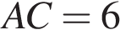, 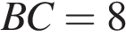. Найдите медиану CK этого треугольника.  Решение.  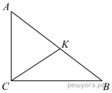  Медиана, проведенная к гипотенузе, равна её половине:  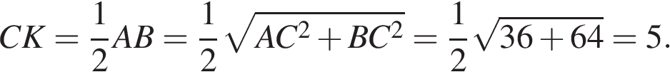  Ответ: 5.  - В угол величиной 70° вписана окружность, которая касается его сторон в точках A и B. На одной из дуг этой окружности выбрали точку C так, как показано на рисунке. Найдите величину угла ACB.  Решение.  Угол ACB — вписанный, он равен половине дуги AB. Угол АОВ — центральный, опирающийся на ту же дугу. Проведём радиусы ОА и ОВ в точки касания. Сумма углов четырёхугольника AOBD равна 360°. Поэтому  Ответ: 55.  - Найдите отношение двух сторон треугольника, если его медиана, выходящая из их общей вершины, образует с этими сторонами углы в 30° и 90°.  Решение.  Пусть в треугольнике отрезок служит медианой, при этом = 90°, = 30°. Возьмем на продолжении отрезка точку так, что . Тогда треугольники и равны по двум сторонам и углу между ними. Значит, = 90°. Поэтому треугольник — прямоугольный с углом , равным 30°. Следовательно, 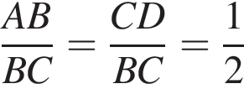.  Ответ: 1:2. |  | Геометрические задачи на вычисление требуют четкого видения конструкции, описанной в задаче, знания свойств многоугольников и формул для нахождения длин их элементов, периметров и площадей выпуклых фигур.  Рекомендуется завести каждому обучающемуся небольшой рукописный справочник с формулами и периодически его перечитывать (а еще лучше переписывать!).  Свойства медиан треугольника:  - Медианы треугольника пересекаются в одной точке.  - В точке пересечения медианы треугольника делятся в отношении два к одному (2:1)  AO : OD = BO : OE = CO : OF = 2 : 1  - Медиана треугольника делит треугольник на две равновеликие части  S∆ABD = S∆ACD  S∆BEA = S∆BEC  S∆CBF = S∆CAF  - Треугольник делится тремя медианами на шесть равновеликих треугольников.  S_{∆AOF} = S_{∆AO}E = S_{∆BOF} =  = S_{∆BOD} = S_{∆COD} = S_{∆COE}  Центральный угол, вписанный угол и их свойства  Определение. Центральный угол окружности - угол, вершиной которого есть центр окружности.  Определение. Угол вписанный в окружность - угол, вершина которого лежит на окружности, а стороны угла пересекают окружность.  Основные свойства углов  1. Все вписанные углы, которые опираются на одну дугу - равны.  2. Вписанний угол, который опирается на диаметр будет прямым (90°).  3. Вписанный угол равен половине центрального угла, что опирается на ту же дугу  β = α:2  4. Если два вписанных угла опираются на одну хорду и находятся по различные стороны от нее, то сумма этих углов равна 180°.  α + β = 180°
18 |  | Развитие умения применять изученные понятия, результаты, методы для решения задач практического характера, умений моделировать реальные ситуации на языке алгебры, исследовать построенные модели с использованием аппарата алгебры  Решать задачи разных типов (на производительность, движение) / решать простые и сложные задачи разных типов, выбирать соответствующие уравнения или системы уравнений для составления математической модели заданной реальной ситуации или прикладной задачи | Текстовые задачи на движение и работу  - Из пунктов А и В, расстояние между которыми 19 км, вышли одновременно навстречу друг другу два пешехода и встретились в 9 км от А. Найдите скорость пешехода, шедшего из А, если известно, что он шёл со скоростью, на 1 км/ч большей, чем пешеход, шедший из В, и сделал в пути получасовую остановку.  Решение.  Пусть скорость пешехода, шедшего из пункта A, равна км/ч, 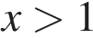. Тогда скорость пешехода, шедшего из пункта B, равна км/ч.  Составим таблицу по данным задачи:  Скорость, км/ч Время, ч Расстояние, км  Пешеход, шедший из A 9  Пешеход, шедший из В 10  Так как пешеход, шедший из A, сделал по пути остановку на ч., а вышли пешеходы одновременно, можно составить следующее уравнение:  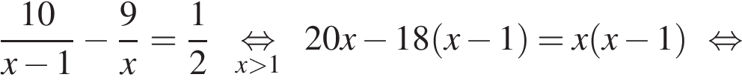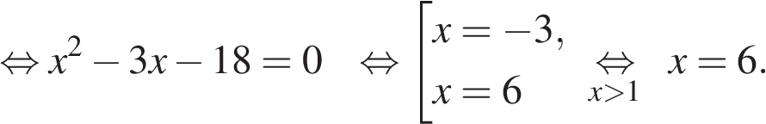  Ответ: 6 км/ч.  - Чтобы накачать в бак 117 л воды, требуется на 5 минут больше времени, чем на то, чтобы выкачать из него 96 л воды. За одну минуту можно выкачать на 3 л воды больше, чем накачать. Сколько литров воды накачивается в бак за минуту?  Решение.  Пусть за минуту в бак накачивается литров воды, 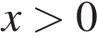. Тогда за минуту выкачивается 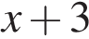л воды.  Составим таблицу по данным задачи:  Производительность (л/мин) Время (мин) Объём работ (л)  Накачивается 117  Выкачивается 96  Так как на накачивание было затрачено на 5 мин. больше времени, составим уравнение:  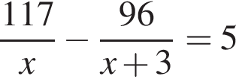,  откуда:  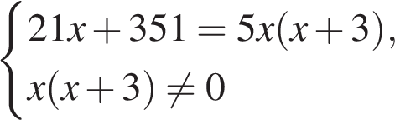  Получаем квадратное уравнение:  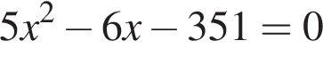,  имеющее корни: 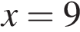 и .  Отбрасывая отрицательный корень, находим, что за минуту в бак накачивается 9 л воды.  - Первый рабочий за час делает на 10 деталей больше, чем второй, и выполняет заказ, состоящий из 60 деталей, на 3 часа быстрее, чем второй рабочий, выполняющий такой же заказ. Сколько деталей в час делает второй рабочий?  Решение.  Пусть — число деталей, изготавливаемых первым рабочим за час, 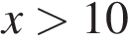, тогда — число деталей, изготавливаемых вторым рабочим за час.  Составим таблицу по данным задачи:  Производительность (дет/ч) Время (ч) Объём работ (дет)  Первый рабочий 60  Второй рабочий 60  Так как первый рабочий справляется с работой на 3 часа быстрее, составим уравнение:  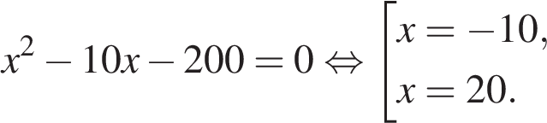  Корень −10 не подходит по условию задачи, следовательно, первый рабочий изготавливает 20 деталей в час. Значит, второй рабочий изготавливает 10 деталей в час.  Ответ: 10.
19 |  | Развитие умений точно и грамотно выражать свои мысли с применением математической терминологии и символики, проводить классификации, логические обоснования, доказательства  Решать простые и сложные задачи разных типов, а также задачи повышенной трудности | Свойства чисел  - Сумма ста натуральных чисел равна 5000. Все эти числа разбили на три группы, причём во всех группах разное количество чисел. Известно, что:  — в первой группе 29 чисел, их среднее арифметическое равно 21;  — среднее арифметическое чисел второй группы равно 50;  — среднее арифметическое чисел третьей группы – целое число.  Найдите количество чисел в третьей группе.  Решение.  Среднее арифметическое всех чисел равно 50. Во второй группе среднее тоже 50. Это значит, что среднее арифметическое совокупности чисел первой и третьей групп также 50. Пусть в третьей группе n чисел, а их среднее арифметическое равно целому числу m. Получаем равенство  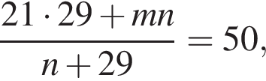  откуда 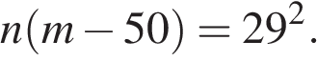  Число n является натуральным делителем числа 29². Возможно три варианта:  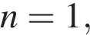 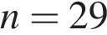 и 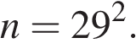  Случай невозможен, так как по условию в первой и третьей группах чисел не поровну. Случай 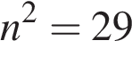 невозможен, так как 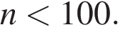 Следовательно, 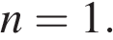  Ответ: 1.  - Задумано несколько (не обязательно различных) натуральных чисел. Эти числа и их все возможные суммы (по 2, по 3 и т. д.) выписывают на доску в порядке неубывания. Если какое-то число n, выписанное на доску, повторяется несколько раз, то на доске оставляется одно такое число n, а остальные числа, равные n, стираются. Например, если задуманы числа 1, 3, 3, 4, то на доске будет записан набор 1, 3, 4, 5, 6, 7, 8, 10, 11. Приведите все примеры задуманных чисел, для которых на доске будет записан набор 7, 8, 10, 15, 16, 17, 18, 23, 24, 25, 26, 31, 33, 34, 41.  Решение.  Число 7 — наименьшее число в наборе — является наименьшим из задуманных чисел, а наибольшее число в наборе — это сумма всех задуманных чисел. Поэтому количество задуманных чисел не превосходит целой части , то есть 5. Кроме того, числа 8 и 10 меньше, чем сумма двух чисел 7, поэтому они также являются задуманными. Значит, сумма оставшихся задуманных чисел равна 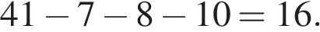 Таким образом, так как наименьшее задуманное число равно 7, оставшиеся задуманные числа — это 8 и 8 или 16. Для задуманных чисел 7, 8, 8, 8, 10 и 7, 8, 10, 16 на доске будет записан набор, данный в условии.  Ответ: 7, 8, 8, 8, 10 и 7, 8, 10, 16. |  | Для успешного решения задания 19, определяющем свойства чисел необходимо с начальной школы изучать свойства числовых рядов начиная с четности и нечетности, признаки делимости чисел и составления обучающимися числовых рядов по различным правилам их выстраивания, превращая это в Игры с числами. Только в таком случае можно рассчитывать на то, что задачи с арифметическими и геометрическими прогрессиями будут решены.

Задания в дополнение к учебнику можно найти на сайтах:
- СДАМ ГИА: РЕШУ ВПР
https://math8-vpr.sdamgia.ru/teacher

Демоверсия ВПР 2021 по математике для 8 класса
https://4vpr.ru/8-klass/369-demoversija-vpr-2021-po-matematike-dlja-8-klassa.html

Все задания ВПР по математике за 8 класс с ответами
https://skysmart.ru/vpr/vse-zadaniya-vpr-po-matematike-za-8-klass-s-otvetami
- Федеральное государственное бюджетное учреждение «Федеральный институт оценки качества образования» (ФИОКО)
https://fioco.ru

- Демонстрационные версии ВПР размещены на информационном портале ВПР: www.eduvpr.ru и на сайте ФИПИ: http://wap.fipi.ru/vpr .
.

Раздел 3. Общие рекомендации обучающимся, учителям и родителям
по подготовке к ВПР по математике

КАК ПОДГОТОВИТЬСЯ К ВПР
- Главная задача родителей – убедить ребенка, что если не запускать учебу на протяжении всего учебного года, то не будет проблем с подготовкой к ВПР,
- обратить внимание на темы, которые оказались самыми трудными во время текущих контрольных работ,
- поинтересоваться результатами своего ребенка, постараться получить информацию об имеющихся у него проблемах и планах школы по устранению этих проблем,
- не оставлять подготовку к ВПР на последние месяцы зимы. Если вы не уверены в знаниях детей, лучше открыть демоверсию ВПР на сайте ФИПИ (http://www.fipi.ru/vpr) и познакомиться с заданиями,
- сделай свой собственный справочник с определениями и формулами по курсе математики и периодически читай его,
- соблюдение правильного режима труда и отдыха поможет ученику физически и психологически подготовиться к проведению ВПР.

ПАМЯТКА УЧАСТНИКУ ВПР
Накануне проверочной работы Вечером накануне проверочной работы перестань готовиться. Выспись как можно лучше, чтобы встать отдохнувшим, с ощущением своего здоровья, силы, «боевого» настроя.
Советы во время проведения проверочной работы
- Сосредоточься! Для тебя должны существовать только текст заданий и часы, регламентирующие время выполнения теста. Торопись не спеша! Жесткие рамки времени не должны влиять на качество твоих ответов. Перед тем, как вписать ответ, перечитай вопрос дважды и убедись, что ты правильно понял, что от тебя требуется.
- Начни с легкого! Начни отвечать на те вопросы, в знании которых ты не сомневаешься, не останавливаясь на тех, которые могут вызвать долгие раздумья. Тогда ты успокоишься, голова начнет работать более ясно и четко, и ты войдешь в рабочий ритм. Ты как бы освободишься от нервозности, и вся твоя энергия потом будет направлена на более трудные вопросы.
- Пропускай! Надо научиться пропускать трудные или непонятные задания. Затем можно будет к ним вернуться.
- Читай задание до конца! Спешка не должна приводить к тому, что ты стараешься понять условия задания «по первым словам» и достраиваешь концовку в собственном воображении. Это верный способ совершить досадные ошибки в самых легких вопросах.
- Думай только о текущем задании! Когда ты видишь новое задание, забудь все, что было в предыдущем. Как правило, задания в тестах не связаны друг с другом, поэтому знания, которые ты применил в одном, 9 как правило, не помогают, а только мешают сконцентрироваться и правильно решить новое задание. Этот совет дает тебе и другой бесценный психологический эффект - забудь о неудаче в прошлом задании (если оно оказалось тебе не по зубам).
- Исключай! Многие задания можно быстрее решить, если не искать сразу правильный вариант ответа, а последовательно исключать те, которые явно не подходят. Метод исключения позволяет в итоге сконцентрировать внимание всего на одном - двух вариантах, а не на всех.
- Запланируй два круга! Рассчитай время так, чтобы за две трети всего отведенного времени пройтись по всем легким заданиям («первый круг»), а потом спокойно вернись и подумай над трудными, которые тебе вначале пришлось пропустить («второй круг»).
- Проверь! Оставь время для проверки своей работы, хотя бы, чтобы успеть пробежать глазами и заметить явные ошибки.
- Не огорчайся! Стремись выполнить все задания. Учитывай, что тестовые задания рассчитаны на максимальный уровень трудности, и количество решенных тобой заданий вполне может оказаться достаточным «Когда мы в детстве писали районную контрольную, мы тоже волновались. Но нам за контрольную выставляли отметку в классный журнал, а ваши оценки школа просто учтет».

